附件一：
带洞按摩床及配套设备技术要求
 |  | 响应 | 偏离
技术要求 | 品目一：带洞按摩床
技术要求 | 1、外形尺寸：长度1800mm（±5mm），宽度600mm（±5mm），高度700mm（±5mm）
技术要求 | 2、外形设计：采用不锈钢平行拆装式结构；
技术要求 | 3、主要材料：  床脚及床框主要采用≥40mm×40mm×1.2mm不锈钢方管焊接成形，床框加有至少5根≥25mm×25mm×1.2mm 不锈钢方管加强筋；
技术要求 | 4、 床脚横向、纵向各有两根加强筋采用≥40mm×40mm×1.2mm 不锈钢方管制作而成，床脚有≥40mm×40mm×1.2mm方管≥10根，加强支撑并可置物；床脚配有防滑垫。
技术要求 | 5、床面为优质人造革、海绵、≥5厘米高密度（密度≥30kg/m³）海绵及多层实木板（厚度：10mm）制作而成；
技术要求 | 6、 加工方式：采用整体焊接、打磨、抛光而成；
技术要求 | 7、 主要特点：外形美观、结实牢固、焊接平整无毛刺，舒适柔软；
技术要求 | 8、 主要用途：适合医疗单位推拿按摩等用途。
技术要求 | 9、 床面有一个椭圆形洞，该椭圆形长轴长度为20cm±0.5cm，该椭圆形短轴长度为16cm±0.5cm。洞的顶点离床边10cm±0.5cm，椭圆形洞口四周海绵加厚，配套提供与床面同材质（人造革+海绵）盖子可把洞口盖好。详见下图
技术要求 | 10、最大承重≥200kg
技术要求 | 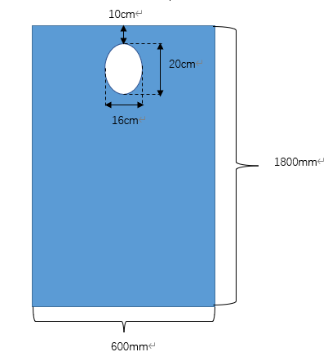
技术要求 | 品目二：不锈钢治疗车
技术要求 | 1、尺寸（长*宽*高）：650*450*900mm（±20mm)；
技术要求 | 2、规格：上下两层结构、单排双抽、三面围栏，配有两个垃圾桶；
技术要求 | 3、材质：SUS304不锈钢；
技术要求 | 4、主材规格：板材厚度≥1. 0mm；
技术要求 | 5、配置：单排双抽，抽屉采用静音自吸导轨；带利器盒支架，支架为可旋转式；配有两个垃圾桶；配有四只Φ100mm防卷发万向轮，其中两只带有刹车，推行灵活，转向准确；
商务要求 | 1、自验收合格之日起，中选供应商提供产品免费保修服务≥五年。
商务要求 | 2、产品必须在签订合同后15日内交货并安装调试完毕（有关一切费用由中选供应商承担）。
商务要求 | 3、付款方式：合同签订时中选供应商向采购人支付合同总价的5%作为履约保证金。设备安装、调试、验收合格后，采购人向已提供全额增值税普通发票的中选供应商支付合同总款；完成合同约定所有内容后后无未解决的质量问题，采购人将向中选供应商无息退还原履约保证金。

